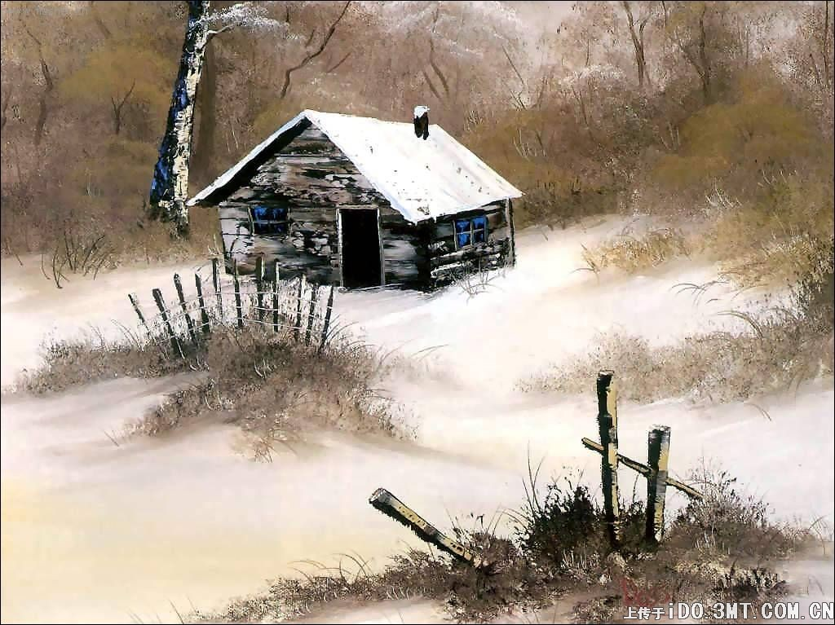

房子可以残破，草可以荒芜，树可以凋零，但温暖不能没有。

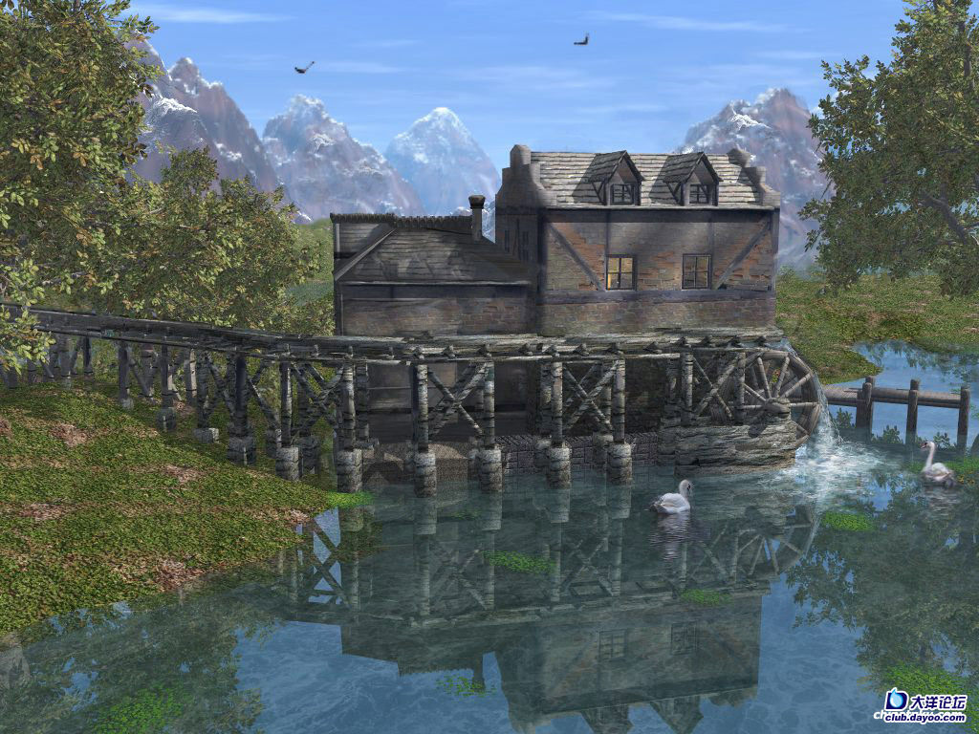

房子很高很高，一直到天上，水很清很清，一直到河底，梦很美很美，一直到心里。

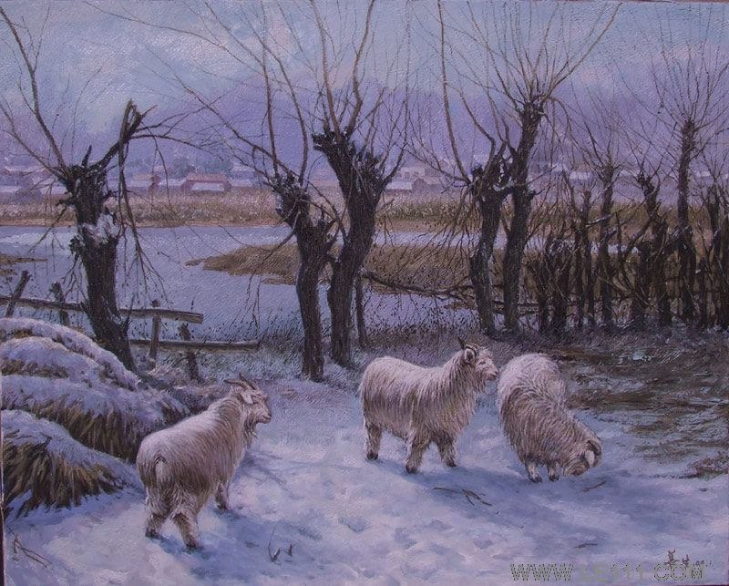

和动物们一起吧！简简单单的~~

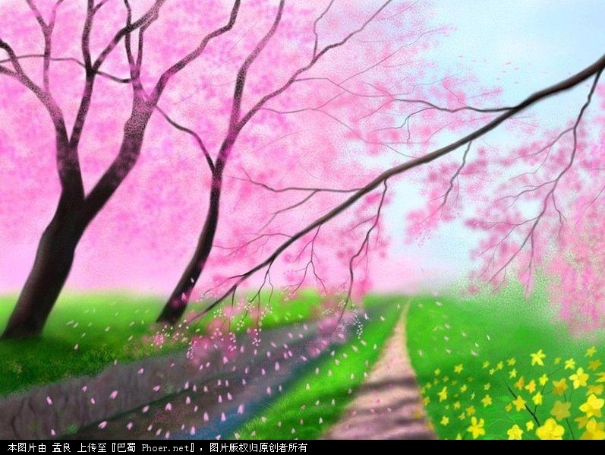

感受到春了吧！她来了！她静静地来了！她绚丽地来了！张开双手，让她轻抚你吧！

供稿者：厉玉立

